Nom 1ère Personne :

Prénoms :
Nom 2ème Personne :
Prénoms :
Adresse principale :

Code Postal : Ville : Pays :

Téléphone : Portable :

Adresse Courriel (Email) :

Déclare adhérer à l’Association Musicale de la Vallée du Jaur et de l’Orb pour l’année 2023

en qualité de membre actif :

Une personne seule (14 € par personne pour l’année) = €

Un couple (25 € par couple pour l’année) = €

Si vous faites un don à l’association en plus de la cotisation, quel que soit le montant, vous serez considéré comme Mécène.
(À partir de 20 € de dons par foyer fiscal, il vous sera délivré un reçu fiscal permettant la déduction de 66% de cette somme de vos Impôts sur le revenu français)

Votre don en plus de la cotisation = €

Soit un montant total de : = 0,00 €
Double clic sur la zone grisée et OK additionner

Mode de paiement : Virement bancaire Chèque

(Date) Le

Signatures :

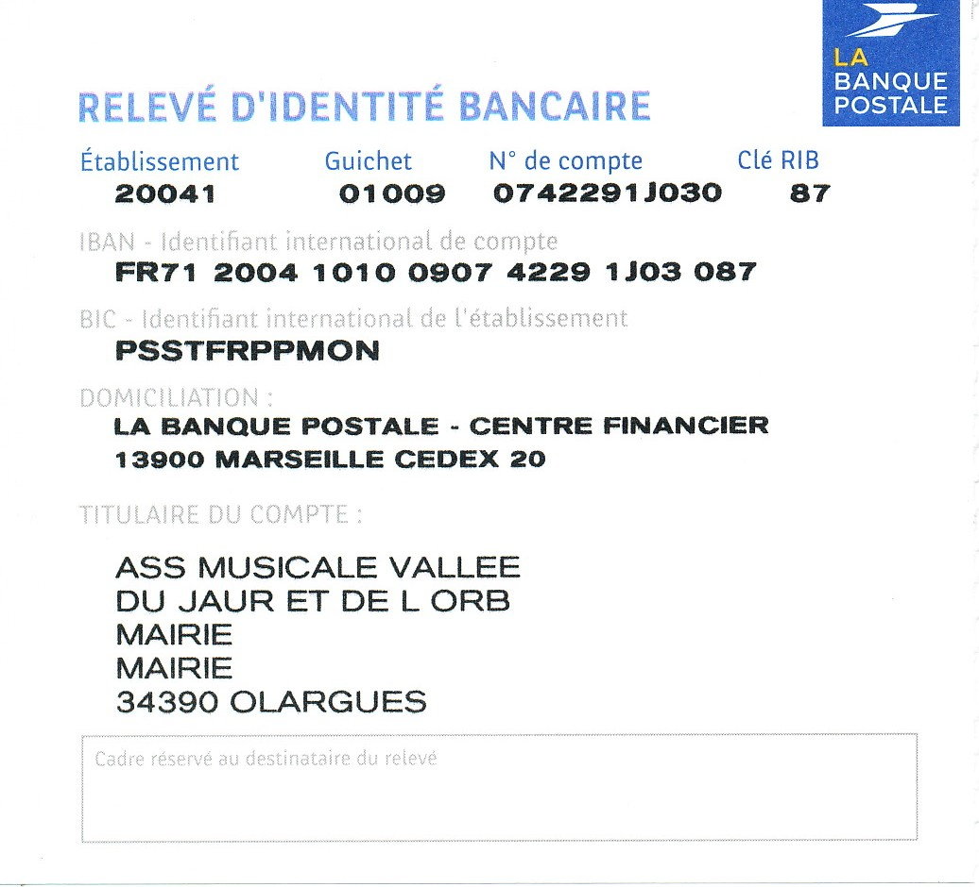
Pour un virement bancaire veuillez indiquer :

Nom et Prénom suivie de :
ADH-AMVJO-2022

Pour les règlements par chèque, veuillez les envoyer au siège de l’association :

A.M.V.J.O. En Mairie – Place Alexandre Laissac – 34390 OLARGUES -

Prière d’envoyer ce formulaire à :

contact@amvjo.org

